# 

CARRÉ Tino

Étudiant Sciences des Données

I.U.T Besançon-Vesoul (Antenne Dole)

**RAPPORT SAE 2.01**

Conception et implémentation d’une base de données relationnelle

# 1. Introduction

Cette SAE 2.01, intitulée "Conception et implémentation d’une base de données relationnelle", a pour but de développer nos compétences afin de traiter des données à un but « décisionnelle ».

Le projet se base sur la création d'une base de données relationnelle, en suivant des instructions et des processus pour répondre à certains besoins donnés dans un document PDF. En réalisant ce projet, nous sommes amenés à intégrer différentes étapes données afin de faire la construction de la base de données (SGBD), avec une certaine réflexion sur la modélisation des données et leur utilisation.

L'objectif principal de cette SAE est de mettre en pratique nos compétences de création et de gestion de bases de données relationnelles, tout en assurant leur lien avec des programmes existants. Cela nous prépare à répondre aux besoins réels des entreprises en de gestion des données, en leur permettant de structurer, intégrer, contrôler et optimiser les données pour une utilisation efficace.

# 2. Résumé

# 3. Table des matières

Table des matières

1

1. Introduction 1

2. Résumé 2

3. Table des matières 3

4. Rappel dépendance fonctionnelle 4

5. Rappel dépendance multivaluées 4

6. Table Adhérent 4

7.Normalisation 5

7.1. ADHERENT 6

7.2. CONTACT 6

7.3. ADRESSE 6

6

7.4 ADHÉSION 6

8.Normalisation 4NF, 5NF 7

7

9. Base de données 7

9.1. Exemple de données (Table Adhérent) 7

8

9.2 Exemple de données (Table Adhésions) 8

9.3 Exemple de données (Table Adresses) 8

9.4 Exemple de données (Table Contact) 9

9

9.5 Résultat de la base de données 9

10. Requêtes 10

# 4. Rappel dépendance fonctionnelle

*Dépendance Fonctionnelle (DF) : Une dépendance X→Y signifie que si deux lignes de la table ont les mêmes valeurs pour les attributs de X, alors elles doivent aussi avoir les mêmes valeurs pour les attributs de Y.*

# 5. Rappel dépendance multivaluées

*La dépendance multivaluée X→→Y signifie que pour chaque valeur de X, il y a un ensemble de valeurs de Y associé, indépendamment des autres attributs.*

# 6. Table Adhérent

**Relation Universelle :**

Adherents (NOM, PRENOM, DATE_DE_NAISSANCE, BÉNÉVOLE, CONTACT_ID, TELEPHONE, ADRESSE_ID, Rue, Ville, Latitude_Ville, Longitude_Ville, Etat, ADHESION_ID, Annee, DATE_ADHESION, MONTANT, DON, MOYEN_DE_PAIEMENT)

**Dépendances Fonctionnelles (DF) et Multivaluées (DMV) :**

* DF1: NUMERO_ADHERENT → {NOM, PRENOM, DATE_DE_NAISSANCE, BÉNÉVOLE}
* DF2: CONTACT_ID → {NUMERO_ADHERENT, TELEPHONE}
* DF3 : ADRESSE_ID → {NUMERO_ADHERENT, Rue, Ville, Latitude_Ville, Longitude_Ville, Etat}
* DF4 : ADHESION_ID → {NUMERO_ADHERENT, Annee, DATE_ADHESION, MONTANT, DON, MOYEN_DE_PAIEMENT}

# 7.Normalisation

**Première Forme Normale (1NF)**

**Le schéma initial est déjà en 1NF car tous les attributs contiennent des valeurs atomiques.**

**Deuxième Forme Normale (2NF)**

**La clé primaire de la table initiale : NUMERO_ADHERENT.**

**Les dépendances partielles (attributs qui dépendent d'une partie de la clé primaire) n'existent pas ici puisque la clé primaire est un seul attribut.**

**Troisième Forme Normale (3NF)**

**On enlève les dépendances transitives (attributs qui dépendent d'autres attributs non-clés).**

**Ensuite, on créer des tables séparées pour les groupes d'attributs qui dépendent directement de clés autres que la clé primaire.**

**On peut alors créer les tables suivantes :**

* + **Attributs : NUMERO_ADHERENT, NOM, PRENOM, DATE_DE_NAISSANCE, BÉNÉVOLE**
  + **Dépendance : NUMERO_ADHERENT → NOM, PRENOM, DATE_DE_NAISSANCE, BÉNÉVOLE**

1. **CONTACT :**
   * **Attributs : CONTACT_ID, NUMERO_ADHERENT, TELEPHONE**
   * **Dépendance : CONTACT_ID → NUMERO_ADHERENT, TELEPHONE**
2. **ADRESSE :**
   * **Attributs : ADRESSE_ID, NUMERO_ADHERENT, Rue, Ville, Latitude_Ville, Longitude_Ville, Etat**
   * **Dépendance : ADRESSE_ID → NUMERO_ADHERENT, Rue, Ville, Latitude_Ville, Longitude_Ville, Etat**
3. **ADHESION :**
   * **Attributs : ADHESION_ID, NUMERO_ADHERENT, Annee, DATE_ADHESION, MONTANT, DON, MOYEN_DE_PAIEMENT**
   * **Dépendance : ADHESION_ID → NUMERO_ADHERENT, Annee, DATE_ADHESION, MONTANT, DON, MOYEN_DE_PAIEMENT**

**Forme Normale de Boyce-Codd (BCNF)**

* **Vérifier si pour toute dépendance fonctionnelle 𝑋→𝑌*X*→*Y*, 𝑋*X* est une super-clé.**
* **Dans chaque table, les dépendances fonctionnelles respectent cette condition.**

**Quatrième Forme Normale (4NF)**

* **Une table est en 4NF si elle est en BCNF et ne contient pas de dépendances multivaluées non triviales.**
* **Aucune des tables ne contient de dépendances multivaluées non triviales.**

**Cinquième Forme Normale (5NF)**

* **Une table est en 5NF si elle est en 4NF et si toutes les jointures possibles sont des jointures naturelles basées sur des clés candidates.**
* **Les tables en 4NF répondent aussi aux conditions de la 5NF, éliminant toute redondance non triviale.**

**Conclusion**

**En appliquant les règles de normalisation, nous obtenons quatre tables normalisées qui satisfont les conditions de BCNF, 4NF, et 5NF, évitant ainsi les anomalies d'insertion, de mise à jour et de suppression :**

1. **ADHERENT :**
   * **Attributs : NUMERO_ADHERENT, NOM, PRENOM, DATE_DE_NAISSANCE, BÉNÉVOLE**
2. **CONTACT :**
   * **Attributs : CONTACT_ID, NUMERO_ADHERENT, TELEPHONE**
3. **ADRESSE :**
   * **Attributs : ADRESSE_ID, NUMERO_ADHERENT, Rue, Ville, Latitude_Ville, Longitude_Ville, Etat**
4. **ADHESION :**
   * **Attributs : ADHESION_ID, NUMERO_ADHERENT, Annee, DATE_ADHESION, MONTANT, DON, MOYEN_DE_PAIEMENT**

## 7.1. ADHERENT

**ADHERENT :**

* + **Attributs : NUMERO_ADHERENT, NOM, PRENOM, DATE_DE_NAISSANCE, BÉNÉVOLE**
  + **Dépendance : NUMERO_ADHERENT → NOM, PRENOM, DATE_DE_NAISSANCE, BÉNÉVOLE**

## 7.2. CONTACT

**CONTACT :**

* + **Attributs : CONTACT_ID, NUMERO_ADHERENT, TELEPHONE**
  + **Dépendance : CONTACT_ID → NUMERO_ADHERENT, TELEPHONE**

## 7.3. ADRESSE

**ADRESSE :**

* + **Attributs : ADRESSE_ID, NUMERO_ADHERENT, Rue, Ville, Latitude_Ville, Longitude_Ville, Etat**
  + **Dépendance : ADRESSE_ID → NUMERO_ADHERENT, Rue, Ville, Latitude_Ville, Longitude_Ville, Etat**

## 7.4 ADHÉSION

**ADHESION :**

* + **Attributs : ADHESION_ID, NUMERO_ADHERENT, Annee, DATE_ADHESION, MONTANT, DON, MOYEN_DE_PAIEMENT**
  + **Dépendance : ADHESION_ID → NUMERO_ADHERENT, Annee, DATE_ADHESION, MONTANT, DON, MOYEN_DE_PAIEMENT**

# 8.Normalisation 4NF, 5NF

# 

**Quatrième Forme Normale (4NF)**

* **Une table est en 4NF si elle est en BCNF et ne contient pas de dépendances multivaluées non « triviale ».**
* **Aucune des tables ne contient de dépendances multivaluées non triviales.**

**Cinquième Forme Normale (5NF)**

* **Une table est en 5NF si elle est en 4NF et si toutes les jointures possibles sont des jointures naturelles basées sur des clés candidates.**
* **Les tables en 4NF répondent aussi aux conditions de la 5NF, éliminant toute redondance non triviale.**

# 9. Base de données

## 9.1. Exemple de données (Table Adhérent)

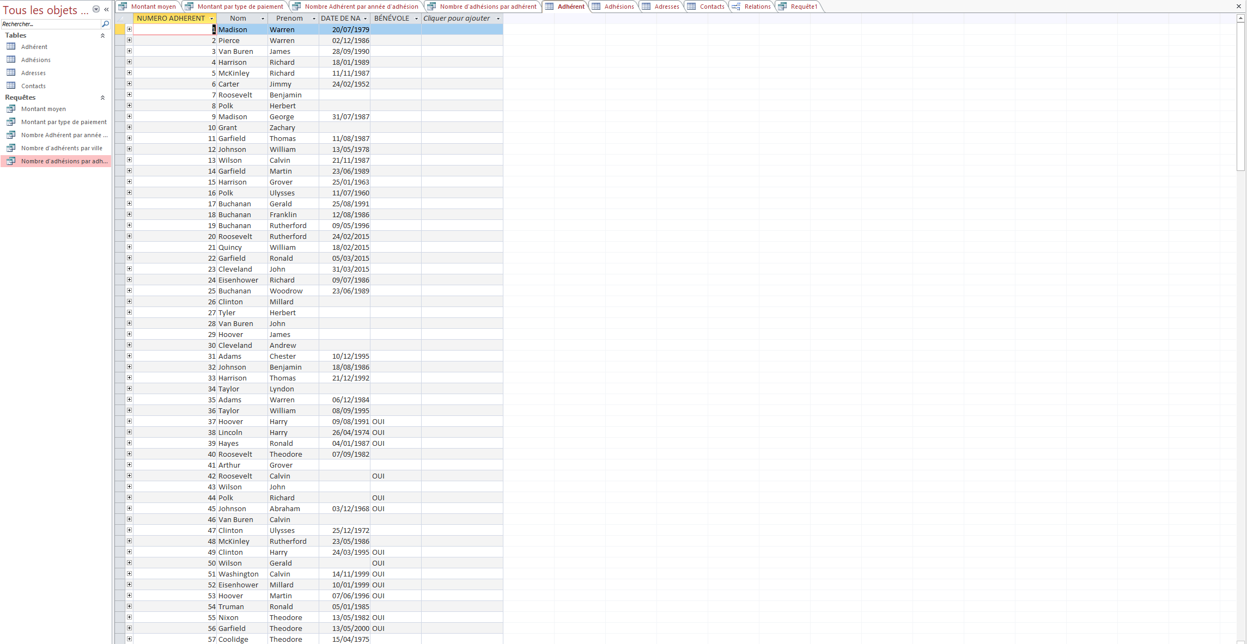

## 9.2 Exemple de données (Table Adhésions)

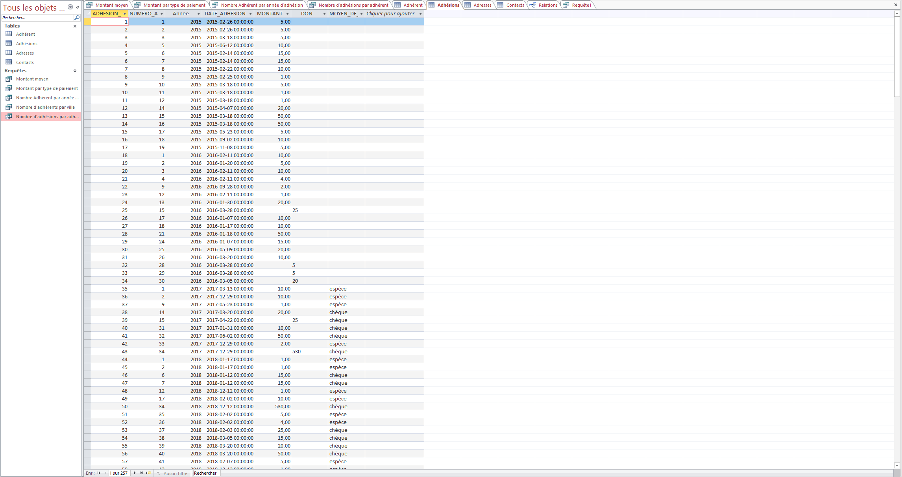

## 9.3 Exemple de données (Table Adresses)

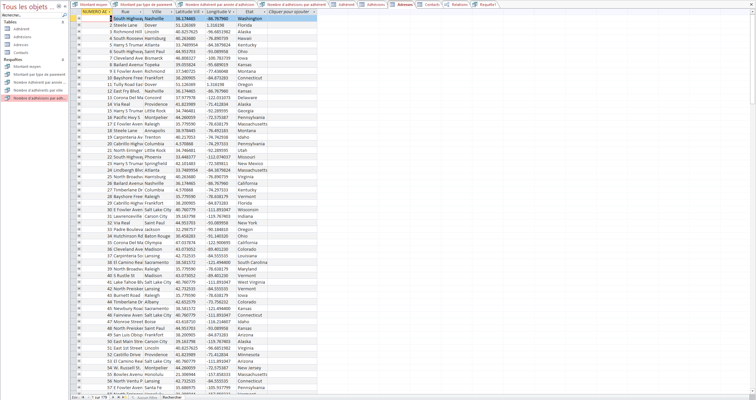

## 9.4 Exemple de données (Table Contact)

## 

## 9.5 Résultat de la base de données

# 10. Requêtes

SELECT Annee, COUNT(NUMERO_ADHERENT) AS Nombre_Adherents

FROM Adhésions

GROUP BY Annee;

1) « Quel est le nombre d’adhérents par année ? »

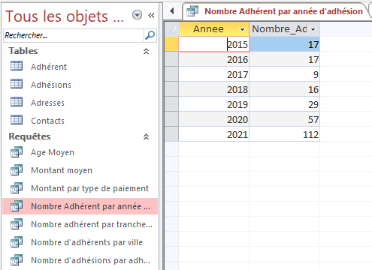

2) « Quel est le nombre d’adhérents par ville ? »

SELECT Ville, COUNT(NUMERO_ADHERENT) AS Nombre_Adherents

FROM Adresses

GROUP BY Ville;

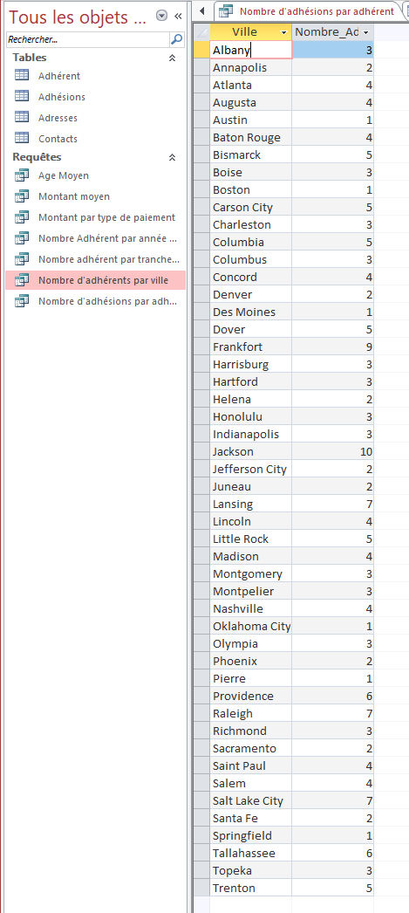

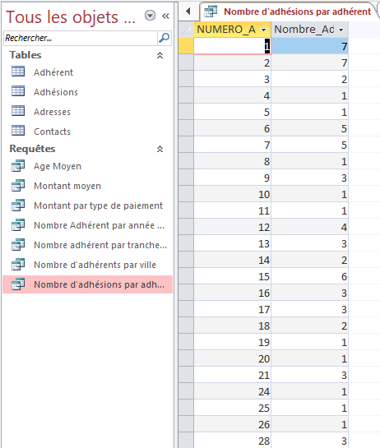

4) « Quel est le montant total des adhésions par type de paiement ? »

SELECT MOYEN_DE_PAIEMENT, SUM(MONTANT) AS Montant_Total

FROM Adhésions

GROUP BY MOYEN_DE_PAIEMENT;

3) « Quel est le nombre d’adhésions par adhérent ?»

SELECT NUMERO_ADHERENT, COUNT(ADHESION_ID) AS Nombre_Adhesions

FROM Adhésions

GROUP BY NUMERO_ADHERENT;

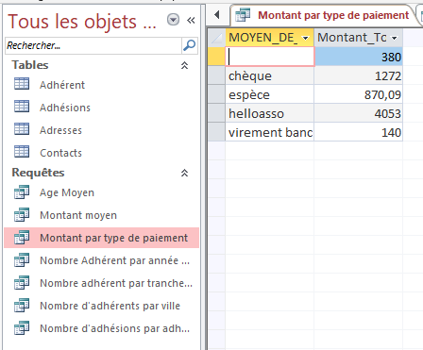

5) « Quelle est la moyenne d’âge des adhérents ?»

SELECT

Avg(DateDiff("yyyy", [DATE DE NAISSANCE], Date())) AS Moyenne_Age

FROM

Adhérent

WHERE

[BÉNÉVOLE] IS NULL OR [BÉNÉVOLE] = 'OUI';

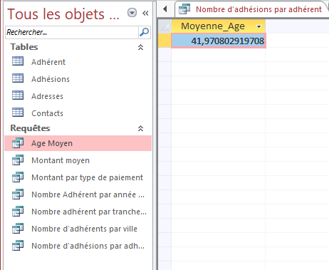

6) « Quel est le montant moyen des adhésions ? »

SELECT AVG(MONTANT) AS Montant_Moyen_Adhesions

FROM Adhésions;

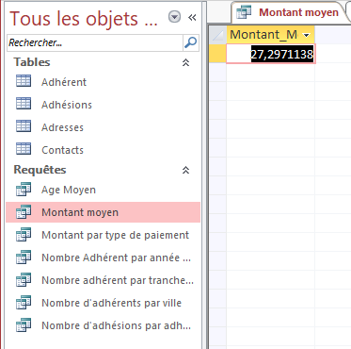

7) « Quel est le nombre d’adhérents par tranche d’âge ? »

SELECT IIf(DateDiff("yyyy",[DATE DE NAISSANCE],Date())<18,"Moins de 18 ans",IIf(DateDiff("yyyy",[DATE DE NAISSANCE],Date()) Between 18 And 30,"18-30 ans",IIf(DateDiff("yyyy",[DATE DE NAISSANCE],Date()) Between 31 And 50,"31-50 ans",IIf(DateDiff("yyyy",[DATE DE NAISSANCE],Date())>50,"Plus de 50 ans",Null)))) AS Tranche_Age, Count(*) AS Nombre_Adherents

FROM Adhérent

WHERE DateDiff("yyyy",[DATE DE NAISSANCE],Date()) Is Not Null

GROUP BY IIf(DateDiff("yyyy",[DATE DE NAISSANCE],Date())<18,"Moins de 18 ans",IIf(DateDiff("yyyy",[DATE DE NAISSANCE],Date()) Between 18 And 30,"18-30 ans",IIf(DateDiff("yyyy",[DATE DE NAISSANCE],Date()) Between 31 And 50,"31-50 ans",IIf(DateDiff("yyyy",[DATE DE NAISSANCE],Date())>50,"Plus de 50 ans",Null))));

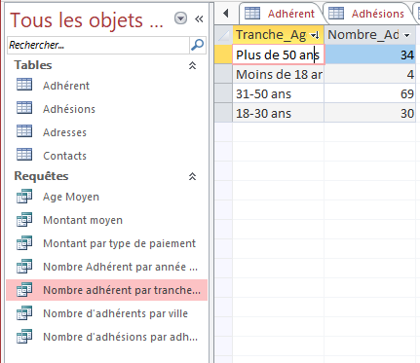

# 11) Méthodologie

1. Triage des données

Après avoir eu la plage des données, j’ai effectué le triage des données et les organiser de manière à créer des tables ordonnées

J'ai suivi une série d'étapes méthodologiques précises pour la création des tables tout en suivant les CM (cours magistraux) donnés sur Moodle, afin de faire la normalisation.

Plusieurs éléments de certaines tables ont dû être supprimer

Exemple : -Numéro de téléphone invalide, double

-Point d’interrogation, Villes Incorrectes

2. Implémentation et importation

Les tables ont été faites sur le logiciel Access, tout en ayant préalablement ranger et implanter les données sur 4 tables :

« ADHESION, ADRESSES, CONTACT, ADHERENT »

Les requêtes ont aussi été faites sur ACCESS, ainsi après avoir eu les résultats des requêtes, une vérification à été faites sur excel.

Enfin, une dataviz à été créée en fonction des requêtes et des indicateurs pertinents.